# TAREA 3 “Símbolos de Operaciones de Manipulación VDI-2860”



CONTROLADORES LÓGICOS PROGRAMABLES

MECATRÓNICA 5°A

MAESTRO: MORAN GARABITO CARLOS

ROBLES VAZQUEZ EDUARDO

**Símbolos de Operaciones de Manipulación VDI-2860**

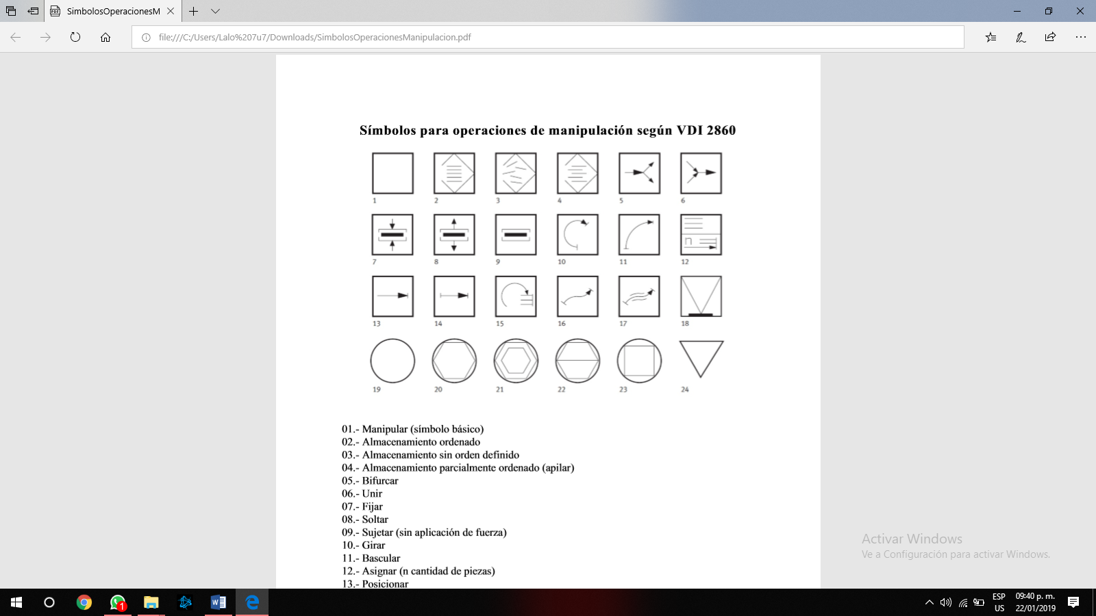

1. Manipular (símbolo básico)
2. Almacenamiento ordenado
3. Almacenamiento sin orden definido
4. Almacenamiento parcialmente ordenado (apilar)
5. Bifurcar
6. Unir
7. Fijar
8. Soltar
9. Sujetar (sin aplicación de fuerza)
10. Girar
11. Bascular
12. Asignar (n cantidad de piezas)
13. Posicionar
14. Desplazar
15. Ordenar
16. Entregar
17. Guiar (manteniendo la orientación de la pieza)
18. Verificar
19. Método de fabricación (símbolo básico)
20. Modificar la forma (deformar, separar)
21. Procesar (aplicar capas, modificar las propiedades del material)
22. Juntar (montar)
23. Dar forma (formas originales)
24. Controlar (símbolo básico)

